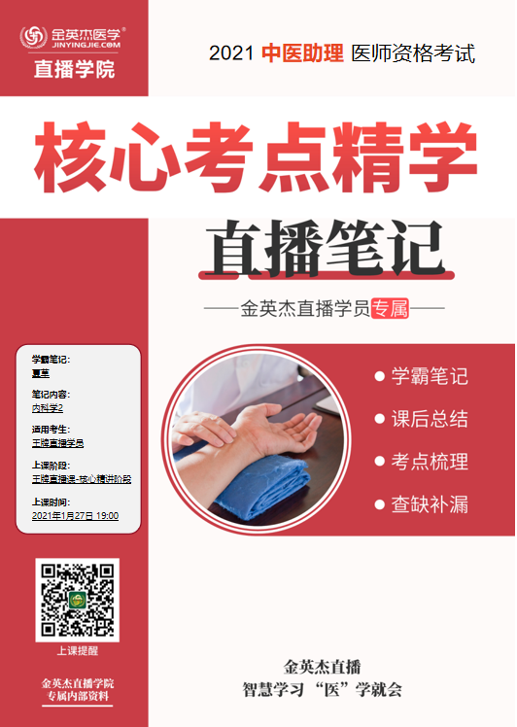

**金英杰直播学院  
中医助理**

**内科学—循环＋消化系统**

**直播笔记**

**整理教辅:夏草**

**2021年1月27日**

**第三节 心律失常**

**考点一 分类**

正常情况下，心脏的冲动由窦房节维持，每分钟60~100次。心脏冲动起源异常、冲动传导异常导致心律、心率异常，称为心律失常，心律失常为器质性心脏病的常见并发症，并可为死亡原因，也可无病理意义。心律失常依据发作时心率增加或减少，分为快速性、缓慢性。

1. 快速性心律失常

(二）缓慢性心律失常

1. **快速性心律失常**

**考点一 过早搏动**

1. 心电图诊断

1.房性过早搏动

2.房室交界性过早搏动

3.室性过早搏动

1.房性过早搏动

①提前出现的P'波与窦性Р波形态各异;P'R间期≥0.12秒;

②提前出现的QRS波群形态通常正常。

③代偿间歇常不完全。

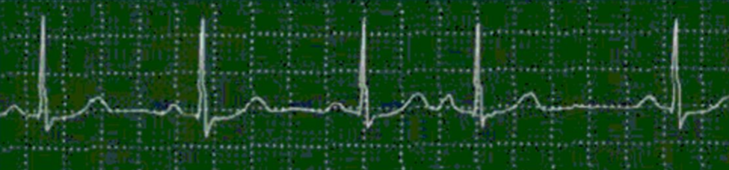

⒉．房室交界性过早搏动

①提前出现的室上性QRS波群，其前面无相关的P波;

②若有逆行P'波，可在QRS波群之前（P'R间期<0.12秒)、之中（可消失）或之后(RP'间期<0.2秒)。

③QRS波群形态多正常。

④代偿间歇多完全。

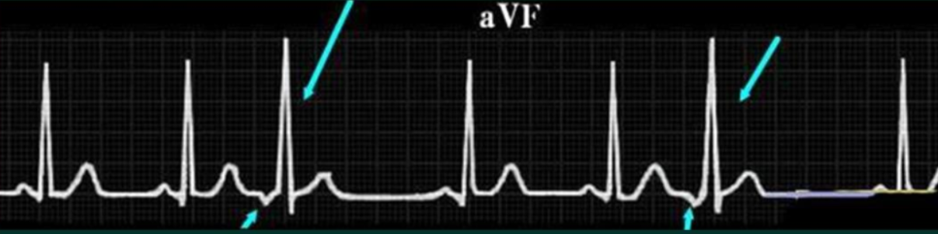

3.室性过早搏动

①提前出现的QRS波群前无相关P波;

②提前出现的QRS波群宽大畸形，时限>0.12秒，T波方向与QRS波群主波方向相反。

③代偿间歇完全。

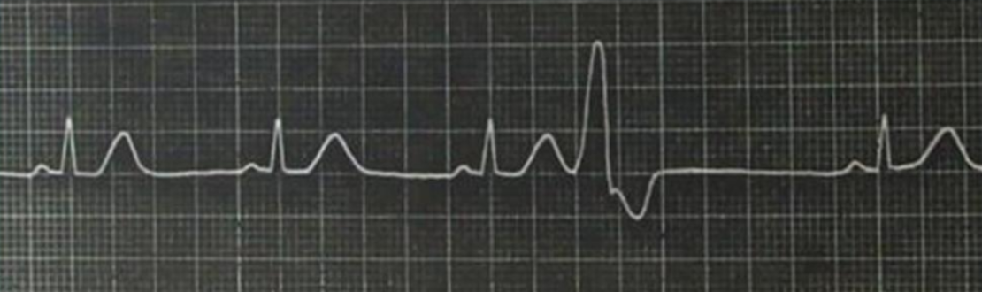

**考点三 心房颤动**

心电图表现为∶P波消失，代之以一系列大小不等、形状不同、节律完全不规则的房颤波(f波），频率为350~600次/分;心室率（RR间距)绝对不规则，心室率通常在100~160次/分，>100次/分称快室率房颤，<60次/分称慢室率房颤;QRS波群形态正常，伴室内差异性传导时则增宽变形。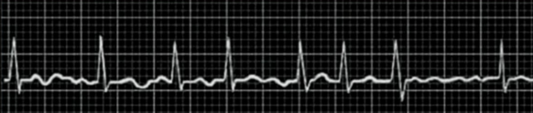

房早:P'波PR间期>0.12

交界早∶无P或P′R间期<0.12

室早:QRS宽大畸形

室上速:QRS正常、节律规则（刺激迷走神经-压眼球或颈动脉，维拉帕米)

室速:QRS宽大畸形、心室夺获/室性融合波

(利多卡因-为室性心律失常首选，血流动力异常同步电复律)

房颤:绝对不规则、小f波（洋地黄)

**第六节 心脏骤停与复苏**

心脏骤停是指心脏收缩射血功能突然停止，导致心脏骤停的机制以快速性室性心律失常（室颤和室速)最常见。心脏性猝死是指因各种心脏原因引起急性症状发作后1小时内发生的以意识突然丧失为特征的无法预测的死亡。( 10秒即可意识丧失，为2O-60岁男性首位死因)

**考点一 病因**

病因以冠心病最常见，其他有心肌病、急性心肌炎、严重主动脉瓣膜病变、二尖瓣脱垂、窦房结病变、预激综合征、先天性和获得性QT间期延长综合征等。尤其是既往有原发性心室颤动或心室扑动史、无脉性持续性室速史、频发性与复杂性室性快速心律失常史患者，左室射血分数低于30%或有明显心力衰竭患者，有QT间期延长伴晕厥史患者，心肌梗死后室性早搏等，均是心源性猝死的危险因素。

**考点二 临床表现**

心脏骤停的临床过程一般分为四期，即前驱期、终末事件期、心脏骤停和生物学死亡。

1. 前驱期︰前驱症状如心绞痛发作，胸闷、心悸加重，易于疲劳等。也可无表现。

2. 终末事件期:可出现心率明显改变、室性心动过速。

3. 心脏骤停︰依次出现心音消失、大动脉搏动消失、血压测不出，突然出现意识丧失(心脏骤停后10秒内)或伴短暂抽搐（心脏骤停后15秒);断续出现叹息样的无效呼吸，随后呼吸停止(（心脏骤停20～30秒)，皮肤发绀。心脏骤停30秒后出现昏迷;心脏骤停后30~60秒出现瞳孔散大、固定。

4.生物学死亡期:即细胞学死亡期，机体全身组织细胞发生不可逆转的死亡，代谢停止，出现细胞死亡相应的临床表现，如躯体冰冷、僵硬，出现皮下瘀斑等。.

**考点三 病情评估**

1.主要依据

①突然意识丧失。②心音或大动脉（颈动脉、股动脉）搏动消失。③心电图呈现心室颤动、室性自主心律(即心肌电-机械分离）或心室停搏（心电完全消失而呈一条直线或偶有P波)。

在上述三条主要诊断依据中，以心电图的诊断最为可靠，但临床很难做到。为争取时间，单凭第2条就可以决定开始实施心肺复苏。

⒉.次要依据

①双侧瞳孔散大、固定、对光反射消失。②自主呼吸完全消失，或先呈叹息或点头状呼吸，随后自主呼吸消失。③口唇、甲床等末梢部位出现发绀。

**考点四 心肺复苏**

(一)初级心肺复苏

传统的初级心肺复苏包括畅通气道( airway )、人工呼吸( breathing )和人工胸外按压 ( circulation )，简称为ABC，以达到快速建立有效人工循环，给患者基础生命支持(BLS)的目的。近来强调BLS应按照CAB顺序进行，增加复苏场地安全评估、电话呼救、启动急救医疗服务系统、心肺复苏和早期自动体外电除颤。心肺复苏操作指南中强调，基础生命支持最重要。

2.胸外心脏按压︰是建立人工循环的主要方法，对成年人应尽量使按压次数达到100~120次/分，以保证脑和冠状动脉的灌注。心肺复苏操作指南中进一步强调强化按压的重要性，要求按压间断时间不超过5秒。

(1)按压方法:将患者仰卧置于硬的平面上，操作者跪在患者身旁或站在床旁的椅凳上。按压时，一手掌根置于患者胸骨长轴上，手指背曲不接触胸壁，另一手掌根重叠其上。按压时关节伸直，用肩背部力量垂直向下按压。

( 2）按压部位︰接触胸壁的掌根位于胸骨体中下1/3处。(儿、男两乳头连线)

( 3）按压深度∶成年人使胸骨下陷5~6 cm，然后放松，放松时掌根不应离开胸壁，放松与按压的时间为1:1。

1. 胸外心脏按压与人工呼吸的比例∶按心肺复苏指南，胸外心脏按压与人工呼吸的比例为30∶2。应在检查心律前先进行5个周期的心肺复苏，电除颤1次后也应立即进行5个周期的心肺复苏，然后再检查心律。

6.人工呼吸∶开放气道后，立即耳听面感眼观，检查患者有无自主呼吸，如患者自主呼吸已停止，立即进行人工呼吸。

( 1 )口对口（鼻）呼吸:为一种快捷有效的通气方法。畅通气道后，用置于患者前额的左手拇指与示指捏住患者的鼻孔，操作者深吸气后，用口唇把患者的口唇紧密罩住后缓慢吹气，每次吹气应持续1秒以上，待患者胸部扩张后放松鼻孔，让患者胸部自行回缩将气体排出。若患者牙关紧闭或口唇创伤，应用口对鼻呼吸吹气时捏紧患者口唇，操作者口唇密合于患者鼻孔的四周后吹气，其余操作同口对口呼吸。人工通气的频率为每分钟8~10次，开始应先连续吹气2次。

(2)气管内插管是建立人工通气的最好方法。

( 3)其他目前推荐使用有防护装置的通气方法，如口对面罩呼吸、呼吸球囊面罩装置等。

(二）高级心肺复苏

高级心肺复苏是指进一步生命支持(ALS)或成人高级生命支持，即在BLS的基础上进行复律、建立人工气道、药物治疗和复苏后治疗等。

1.心室颤动的处理:①电击除颤︰首次能量为200J，二次200~300J，三次360J。4.复苏药物∶①肾上腺素∶为心肺复苏的首选药物。

判断:1、心音消失2、动脉搏动消失（最便捷）3、意识丧失

心肺复苏:CAB胸骨中下1/3 5~6cm 100-120次/分按压间断不超5秒30:2

缓慢吹气每次1秒以上5个周期检查心律抢救中初级复苏最重要

用药:肾上腺素静推

除颤︰最有效200、200-300、360

1. **心脏瓣膜病**

**考点一 二尖瓣狭窄**

1.病因

(1)风湿热为主要病因。

(2)退行性病变。

( 3）其他:①结缔组织病;②感染性心内膜炎;③创伤;④先天性畸形。

2.临床表现

(1)症状 2)左心房失代偿期∶

①呼吸困难（最常见早期症状）︰最早出现劳力性呼吸困难，随后轻度活动亦可引起呼吸困难，可有阵发性夜间呼吸困难、端坐呼吸，严重时发展为急性肺水肿。

(2)体征

1)视诊∶视诊可见两颧紫红、口唇轻度紫绀，即“二尖瓣面容”。

2)触诊︰心尖部可触及舒张期震颤。

3 )叩诊∶在晚期，患者由于左心房明显扩大，肺总动脉扩张及右心室肥厚、增大，心脏外形呈梨形，即“二尖瓣型心”。

4 )听诊:①心尖区舒张期杂音:是二尖瓣狭窄最重要的体征。

**循环系统示意图**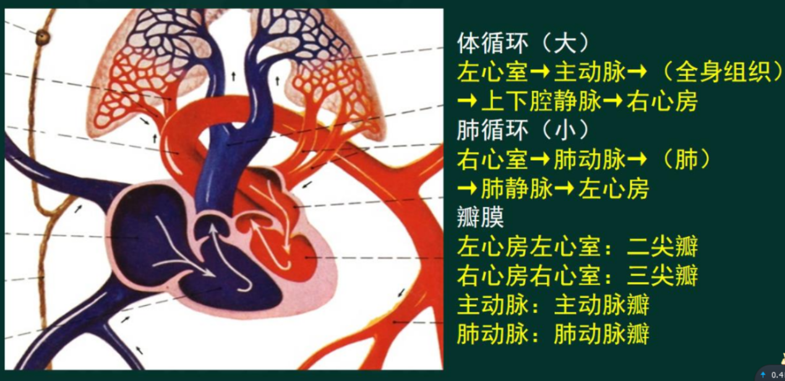

**二尖瓣狭窄（梨形心)**

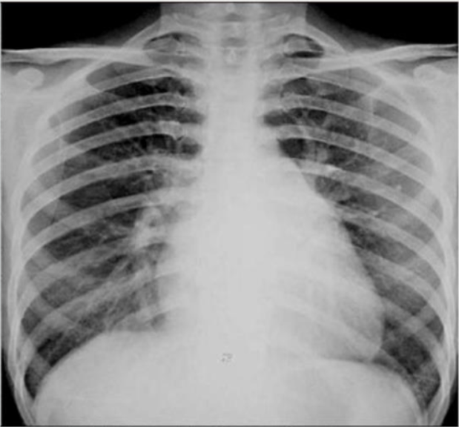

4.并发症

( 1)心房颤动:是相对早期的并发症，也是呼吸困难常见诱因。开始为阵发性心房扑动和颤动，以后转为慢性心房颤动。房颤的发生致心功能下降，常是体力活动明显受限的开始。房颤发生率随着心房增大和年龄增长而增加。

1. 急性肺水肿:重度二尖瓣狭窄的最严重并发症。如未及时处理，往往致死。
2. 血栓栓塞︰心房颤动、左心房直径>55 mm、栓塞史或心排血量明显降低为发生体循环栓塞的危险因素。脑动脉栓塞（脑动脉栓塞的栓子最可能来自左心房附壁血栓)最多见，其余依次为周围动脉和内脏（脾、肾和肠系膜)动脉栓塞。
3. 右心衰竭∶为主要的死亡原因，多见于晚期患者。

(5）感染性心内膜炎。

**考点三 主动脉瓣关闭不全**

在风湿性心瓣膜病中，单纯累及主动脉瓣者少见，多同时有二尖瓣病变。在主动脉瓣病变中关闭不全较早发生，但常伴有狭窄。多发生于男性，男女比例约为2∶1。

1.临床表现

（2）体征

1)视诊∶颈动脉搏动显著，心尖搏动向左下移位，范围扩大并增强呈抬举样。在舒张压明显降低时，患者面色苍白，口唇和指甲出现毛细血管搏动征。

2)触诊︰心尖搏动强而有力，脉搏有力，呈水冲脉。

3 )叩诊∶早期患者的心脏大小与形态均正常，中期心浊音界向左下扩大，可形成典型的主动脉瓣型心脏，即“靴形心”。

1. 听诊:胸骨左缘第三、四肋间可听到高调、递减型、（舒张早期)叹气样杂音，在胸骨右缘第二肋间亦可清晰听到，常传到心尖区，前倾坐位、呼气末较清楚，用膜型听诊胸件更易听到。主动脉瓣区第二心音减弱或消失，心尖区第一心音减弱。

**主动脉瓣关闭不全（靴型心)**

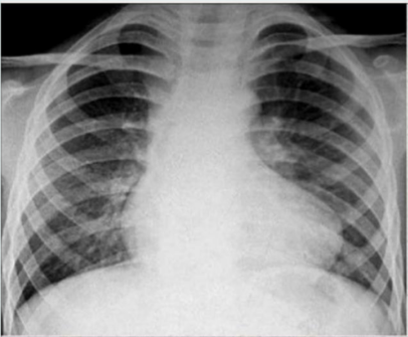

病因∶风湿热

二尖瓣狭窄∶

呼吸困难，心尖舒张期杂音，二狭面容，梨形心，房颤易栓塞﹔格-斯杂音

主动脉关闭不全∶

主瓣舒张期杂音，压差增大-周围血管征，靴型心，奥-弗杂音诊疗∶诊断--超声;治疗--瓣膜置换

**第八节 原发性高血压**

**考点一 病因与发病机制**

1.病因

(1）饮食因素︰高钠、低钾膳食。

(2）超重和肥胖︰身体脂肪含量与血压水平呈正相关。

( 3 )饮酒∶高血压患病率随饮酒量增加而升高。

(4 ）精神紧张∶长期从事高度精神紧张工作的人群高血压患病率增加。

(5）其他:缺乏体力活动、睡眠呼吸暂停综合征等。

**考点四 诊断与鉴别诊断**

1.诊断︰在未使用降压药物的情况下，非同日3次测量血压，收缩压≥140 mmHg和/或舒张压≥90 mmHg，即可诊断为高血压。收缩压≥140 mmHg和舒张压<90 mmHg为单纯性收缩期高血压。

⒉.高血压分级

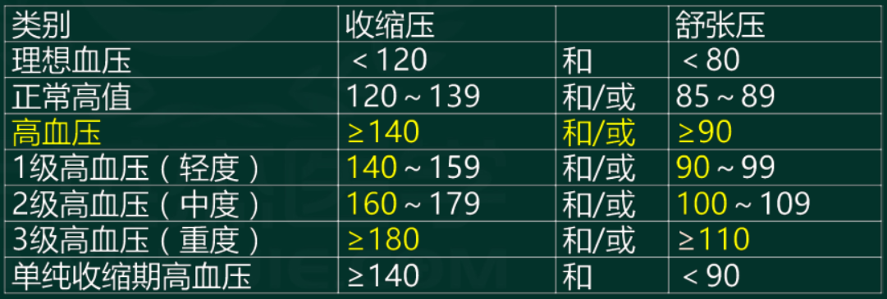**考点二 临床表现及并发症**

1.症状

( 1)一般症状︰常见症状有头昏、头痛、颈项板紧、疲劳、心悸等，多数症状可自行缓解。

(2）受累器官症状（靶器官损害-慢性并发症）∶①脑:脑出血和脑梗死是高血压最主要的并发症。前者多在情绪激动、用力情况下出现，表现为剧烈头痛、恶心呕吐、偏瘫、意识障碍等;后者多在安静状态或睡眠中出现，多表现为三偏综合征或伴运动性失语，轻者仅表现为短暂脑缺血发作。②心脏︰并发高血压性心脏病，可出现心功能不全表现;并发冠心病可出现心绞痛、心肌梗死表现。③肾脏︰早期可出现多尿、夜尿增多;继而出现肾功能不全，尿量减少，最终导致肾衰竭。④眼:眼底血管受累出现视力进行性减退。

3.并发症（高血压急症--硝普纳)

(1 )高血压危象︰血压急剧上升，以收缩压急剧升高为主，血压可高达200/110mmHg以上。影响重要脏器血供，出现头痛、烦躁、眩晕、恶心呕吐、心悸、气急及视力模糊等症状，伴有痉挛动脉相应靶器官的缺血症状，如心绞痛。

( 2）高血压脑病∶以舒张压增高为主，舒张压常超过120mmHg。血压升高突破脑血流自动调节范围，脑组织血流灌注过多引起脑水肿，出现剧烈头痛、呕吐、精神错乱、意识障碍甚至昏迷，局灶性或全身抽搐。

(3 )高血压亚急症︰高血压亚急症是指血压显著升高但尚未出现严重临床症状及进行性靶器官损害，与高血压急症的主要区别是有无新近发生的急性进行性靶器官损害。

**考点四 诊断与鉴别诊断**

(二)鉴别诊断

主要与能够引发继发性高血压的疾病相鉴别。

1.肾实质性疾病∶急性肾小球肾炎、慢性肾小球肾炎、糖尿病肾病，根据病史、尿常规、肾功能的检查不难鉴别。

⒉肾动脉狭窄:可呈恶性高血压表现，药物治疗无效。

3.嗜铬细胞瘤∶嗜铬细胞瘤起源于肾上腺髓质或交感神经节，大量分泌去甲肾上腺素和肾上腺素，引起阵发性或持续性高血压。

4.原发性醛固酮增多症:血压升高的同时伴有低血钾(<3.2 mmol/L)表现，如多饮、多尿、肌无力和麻痹、血钾减低、尿钾增多(>30 mmol/24小时）等。

**考点六 治疗**

一般患者应将血压降至140/90 mmHg以下;65岁及以上的老年人的收缩压应控制在150 mmHg以下，如能耐受还可进一步降低;伴有慢性肾脏疾病、糖尿病，或病情稳定的冠心病、脑血管病的高血压患者治疗应个体化，一般可以将血压降至130/80 mmHg以下。

1. 药物治疗

⒉.常用降压药物分类

1. 利尿剂︰常用噻嗪类如氢氯噻嗪和氯噻酮、蚓哒帕胺等。禁用于痛风患者。

( 2)β受体阻滞剂∶用于轻、中度高血压，尤其是静息心率较快（>80次/分)或合并心绞痛及心肌梗死后患者。常用药物有美托洛尔、阿替洛尔、索他洛尔等。

(3）钙通道阻滞剂(CCB)∶又称钙拮抗剂，可分为二氢吡啶类和非二氢吡啶类，前者有氨氯地平、非洛地平、硝苯地平等，后者有维拉帕米、地尔硫。可用于各种程度高血压，尤其老年人高血压或合并稳定型心绞痛时。

(4)血管紧张素转换酶抑制剂(ACEI)︰降压起效缓慢，逐渐增强，在3~4周时达最大作用，特别适用于伴有心力衰竭、心肌梗死后、糖耐量异常或糖尿病肾病的高血压患者，常用卡托普利、依那普利、苯那普利、福辛普利等。妊娠、肾动脉狭窄、肾衰竭（血肌酐>265 umol/L)者禁用。

(5 )血管紧张素Ⅱ受体阻滞剂(ARB)︰降压作用起效缓慢，但持久而平稳。常用氯沙坦、缬沙坦、厄贝沙坦、替米沙坦、坎地沙坦和奥美沙坦等。

病因∶高钠低钾饮食

诊断:非同日三次，分级:468/9 10 11

慢性并发症︰脑(主要、常见），肾、心、眼

高血压急症︰高危200，低脑120（意识障碍)

鉴别∶肾性高血压--先有肾脏症状，后有高血压

治疗∶β受体阻滞剂(洛尔）︰心率快;CCB(地平)∶老年人

ACEI/ARB（普利/沙坦)∶心衰（特别适合)、心梗、肾病、糖尿病

**第九节 冠状动脉粥样硬化性心脏病**

**考点二 临床分型**

由于病理解剖和病理生理变化的不同，本病有不同的临床类型。

1.1979年世界卫生组织将其分为5型∶包括隐匿性冠心病、心绞痛、心肌梗死、缺血性心肌病型冠心病、心源性猝死。

2.近年来趋于将本病分为急性冠脉综合征和慢性冠脉病两大类。急性冠脉综合征包括不稳定型心绞痛、非ST段抬高性心肌梗死、ST段抬高性心肌梗死及冠心病猝死;慢性冠脉病包括稳定型心绞痛、冠脉正常的心绞痛（如X综合征)、无症状性心肌缺血和缺血性心力衰竭（缺血性心肌病)。

**第十节 心绞痛**

**考点二 临床表现**

1.典型心绞痛

(1）突然发作的胸痛，多位于胸骨中上段的后方，可向左上肢放射。发作时常有心率增快、血压升高、皮肤湿冷、出汗等。有时可出现第四心音或第三心音奔马律;暂时性心尖部收缩期杂音，第二心音分裂及交替脉。

(2）疼痛的性质为压迫性、缩窄性、紧握性的钝性疼痛。

(3）常有一定的诱因，如精神紧张、劳累过度、饱餐、寒冷刺激等。

(4)历时短暂，常为3~5分钟，很少超过15分钟。

(5)休息或含用硝酸甘油片(1~3分钟，偶尔5分钟后），迅速缓解。

2.不典型心绞痛:在典型心绞痛5个特点中，某些表现不典型。

**考点三 实验室检查及其他检查**

1.胸部X线:多无异常或见心影增大。

2.心电图:超过95%的患者心绞痛发作时，出现相应导联ST段水平型下移和/或T波倒置;运动负荷试验、动态心电图在心绞痛发作时的ECG记录，可见以R波为主的导联中ST段呈水平型下移和/或T波倒置;变异型心绞痛发作时则相关导联ST段呈弓背向上抬高。

3.放射性核素检查:多采用201TI (蛇）-心肌显像或兼做负荷试验，可检出静息时心肌无缺血的患者。

4.冠状动脉造影︰对冠心病具有确诊的价值。

5.心脏CTA:多排或双源CT是无创性用于诊断冠状动脉病变的常用检查方法，可作为冠状动脉狭窄筛查的有效检查手段。

**考点五 病情评估**

心绞痛严重度分级，根据加拿大心血管病学会(CCS)分级分为四级。

I级: 一般体力活动(如步行和登楼)不受限，仅在强、快或持续用力时发生心绞痛。

级: 一般体力活动轻度受限。快步、饭后、寒冷或刮风中、精神应激或醒后数小时内发作心绞痛。一般情况下平地步行200m以上或登楼一层以上受限。

Ⅲ级: 一般体力活动明显受限，一般情况下平地步行200m，或登楼一层引起心绞痛。

Ⅳ级: 轻微活动或休息时即可发生心绞痛。

**考点六 治疗与预防**

治疗原则是消除诱因，提高冠状动脉供血量，降低心肌耗氧量，同时治疗动脉粥样硬化。

1.发作时的治疗

( 1)休息∶发作时立刻休息，一般患者在停止活动后症状即可消失。

( 2）药物治疗︰硝酸酯类为最有效的抗心绞痛药物。

①硝酸甘油:0.5 mg，舌下含化，1~2分钟即可使疼痛缓解，可维持20~30分钟，必要时可重复使用。②硝酸异山梨酯。③亚硝酸异戊酯。

3.预防

心绞痛缓解期以预防严重缺血事件为主，一般需要进行规范化药物治疗。

( 1 ）抗血小板聚集药用于所有没有禁忌证的患者。(肠溶阿司匹林)

( 2)他汀类药可延缓冠状动脉粥样硬化斑块进展，稳定斑块，抑制炎症反应。

( 3 )ACEl或ARB可以降低冠心病患者心血管死亡、非致死性心肌梗死的危险性。合并高血压、糖尿病、心功能不全的稳定型心绞痛患者均应使用。

(4）其他一旦发生病情明显变化，心绞痛的性质及发作频率明显恶化，应及时就诊，以避免急性心肌梗死的发生。

**第十一节 心肌梗死**

**考点二 临床表现**

(一)症状

1.疼痛︰突然发作剧烈而持久的胸骨后或心前区压榨性疼痛。休息和含服硝酸甘油不能缓解，常伴有烦躁不安、出汗、恐惧或濒死感。少数患者无疼痛，一开始即表现为休克或急性心力衰竭。部分患者疼痛位于上腹部，可能误诊为胃穿孔、急性胰腺炎等急腹症﹔少数患者表现颈部、下颌、咽部及牙齿疼痛，易误诊。⒉.胃肠道症状∶表现恶心、呕吐、腹胀等，下壁心肌梗死患者更常见。

3.心律失常∶见于75%~95%患者，发生在起病的1~2周内，以24小时内多见，前壁心肌梗死易发生室性心律失常，下壁心肌梗死易发生心率减慢、房室传导阻滞。

**考点三 实验室检查及其他检查**

1.实验室检查

(2 ）血心肌坏死标记物︰心肌坏死标记物增高水平与心肌梗死范围及预后明显相关︰①肌红蛋白起病后2小时内升高，12小时内达高峰;24~48小时内恢复正常。②肌钙蛋白l ( cTnl)或T ( cTnT )起病3~4小时后升高，cTnl于11~24小时达高峰，7~10天降至正常，cTnT于24~48小时达高峰，10~14天降至正常，肌钙蛋白升高是诊断MI的敏感指标。③肌酸激酶同工酶CK-MB在起病后4小时内增高，16~24小时达高峰，3~4天恢复正常，其增高的程度能较准确地反映梗死的范围，其高峰出现时间是否提前有助于判断溶栓治疗是否成功。

2.心电图:心电图进行性、动态性改变，有助于诊断、定位、定范围、估计病情演变和预后。

(1)特征性改变:①ST段抬高反映心肌损伤。(ST弓背上抬)②病理性Q波，反映心肌坏死(坏死Q)。③T波倒置，反映心肌缺血。（冠状T波)

( 2)动态性改变∶①起病数小时内，无异常或出现异常高大两肢不对称的T波。②数小时后，ST段明显抬高，弓背向上与直立的T波连接，形成单相曲线。数小时至2天内出现病理性Q波，同时R波减低。③ST段抬高持续数日至2周，逐渐回到基线水平，T波则变为平坦或倒置。④数周至数月后，T波呈V形倒置，两肢对称，波谷尖锐，为慢性期改变。

1. 定位和定范围:ST抬高性心肌梗死的定位和定范围，可根据出现特征性改变的导联判断，具体见下表。

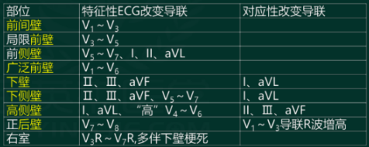

**心电图基本知识**

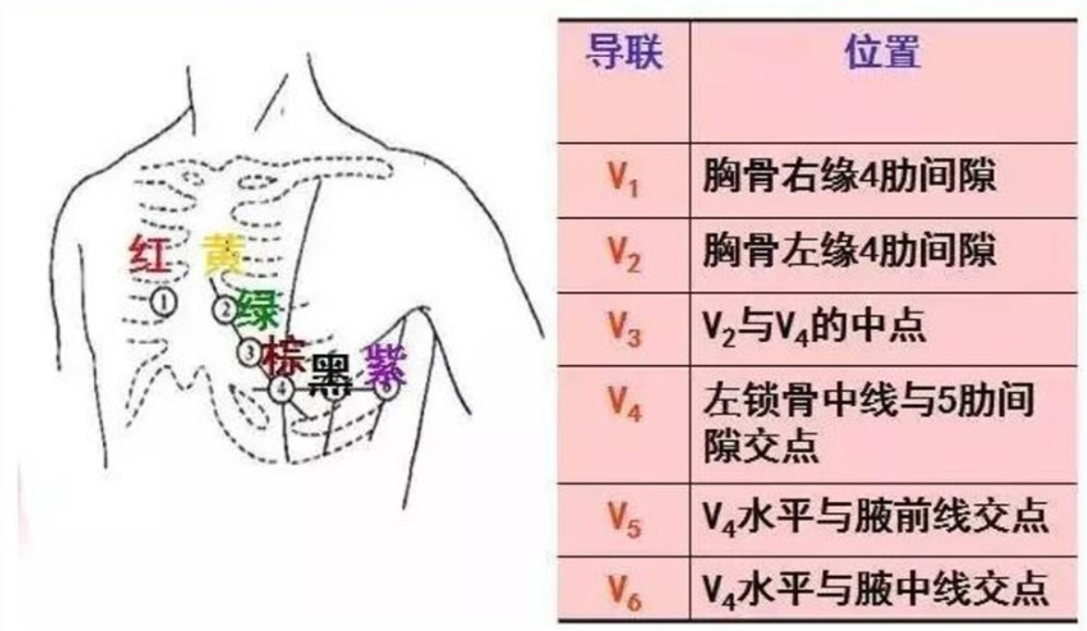**考点六 治疗与预防**

(二)解除疼痛

1.哌替啶50~100 mg肌注或吗啡5~10 mg皮下注射。

(三）再灌注治疗

1.介入治疗（PCI)︰具备施行介入治疗条件的医院，在患者抵达急诊室明确诊断之后，边给予常规治疗和做术前准备，边将患者送到心导管室。

⒉溶栓疗法

(3)溶栓药物的应用:①尿激酶（UK ) 30分钟内静脉滴注150万~200万U。②链激酶或重组链激酶以150万U静脉滴注，在60分钟内滴完。③重组组织型纤维蛋白溶酶原激活剂(rt-PA ) 100 mg在90分钟内静脉给予∶先静脉注入15 mg ,继而30分钟内静脉滴注50 mg，其后60分钟内再滴注35 mg。

(十)预防

1. 一级预防︰通过干预生活方式，戒烟限酒等，预防动脉粥样硬化及冠心病。

2.二级预防:对已有冠心病和心肌梗死病史者，应预防再次梗死和其他心血管事件发生。二级预防的综合措施概括为A、B、C、D、E五个方面。

A.抗血小板聚集（阿司匹林或氯吡格雷等);抗心绞痛治疗（硝酸酯类)。

B.β受体阻滞剂预防心律失常，减轻心脏负荷;有效控制血压使达标。

C.控制血脂水平;戒烟。

D.控制饮食;治疗糖尿病。

E.普及有关冠心病的知识，包括患者及其家属;鼓励有计划的适当的运动锻炼。

●心绞痛∶

胸骨体、心前区，压榨性疼痛，3-5分钟不超过30分钟，硝酸甘油有效

心电图:ST段压低(变异性心绞痛抬高)

检查首选心电，确诊用冠脉造影

治疗∶硝酸甘油，预防(心梗相同)--阿司匹林、氯吡格雷

●心肌梗死∶

胸骨体、心前区剧烈疼痛，濒死感;超过30分钟，硝酸甘油不缓解

心电图︰冠状T(T波倒置)），ST段弓背上抬，病理Q（最具诊断意义)

检查首选心电，确诊用心肌坏死标志物（肌钙T诊断，CK-MB判断再通)

治疗∶止疼--吗啡;介入，溶栓--Rt-PA、尿激酶、链激酶﹔禁用洋地黄

**第三章 消化系统疾病**

**第一节 慢性胃炎**

**考点一 病因与发病机制**

1.幽门螺杆菌(Hp)感染︰现在认为Hp感染是慢性胃炎最主要的病因。Hp在慢性胃炎的检出率高达80%以上。Hp可以造成黏膜上皮细胞的变性坏死及黏膜的炎症反应。Hp的抗原物质还能引起宿主对于黏膜的自身免疫反应。

⒉自身免疫反应︰部分慢性胃炎患者血液中能检测到壁细胞抗体（PCA)和内因子抗体（IFA），说明慢性胃炎与自身免疫具有密切关系。这些自身抗体与壁细胞结合后，在补体的参与下，破坏壁细胞，壁细胞数目减少，最终造成胃酸分泌缺乏，维生素B12吸收不良，导致恶性贫血。

3.十二指肠液反流∶其中的胆汁和胰酶可以造成胃黏膜的损伤，产生炎症。

4.理化及其他因素:与遗传、年龄、吸烟、饮酒、饮食习惯等因素有关。

**考点三 临床表现**

慢性胃炎根据胃镜下改变分为慢性非萎缩性胃炎和慢性萎缩性胃炎。

1.症状︰慢性胃炎起病隐匿，症状多无特异性。常出现上腹痛（缺乏规律)、饱胀不适，以进餐后明显，可伴嗳气、反酸、恶心等，少数患者伴有上消化道出血。慢性胃体炎可有纳差、体重减轻及贫血表现。发生恶性贫血的患者，可有舌炎、四肢感觉异常等表现。

⒉.体征︰慢性胃炎除上腹部可有轻压痛外，一般无明显阳性体征。

**考点四 实验室检查及其他检查**

1.胃镜检查︰是诊断慢性胃炎的金标准，镜下黏膜活检有助于病变的病理分型和鉴别诊断。内镜诊断分为非萎缩性胃炎、萎缩性胃炎伴糜烂、萎缩性胃炎。慢性胃炎的常见胃镜表现为︰

(1 )非萎缩性胃炎∶黏膜红斑，粗糙不平，有出血点或斑。

1. 萎缩性胃炎∶黏膜苍白或灰白色，呈颗粒状，黏膜血管显露，皱d细小。

⒉血清学检查

( 1)自身抗体:90%的慢性萎缩性胃体炎血清抗壁细胞抗体阳性，抗内因子抗体阳性。

( 2 )血清胃泌素水平∶有助于判断萎缩是否存在及其分布与程度。慢性萎缩性胃体炎血清胃泌素水平可升高。

**考点七 治疗与预防**

1.一般措施︰消除和避免引起胃炎的有害因素∶如戒除烟酒、避免服用对胃有刺激性的食物及药物等。

⒉.根除HP治疗∶四联疗法:一种质子泵抑制剂+一种胶体铋剂+两种抗生素。常用抗生素有阿莫西林、克拉霉素、甲替唑（替硝唑)、呋喃唑酮、氧氟沙星等。

3.保护胃黏膜︰氢氧化铝凝胶、复方氢氧化铝片、硫糖铝等保护胃黏膜不受NSAIDs和胆汁的侵害。A型胃炎不宜应用抗酸药。

4.对症治疗︰有上腹痛、反酸、胃黏膜有糜烂时可用抗酸或抑酸制剂，减轻H+反弥散，有利于胃黏膜修复。当上腹胀满、胃排空差或有反流时，可用促动力剂，如多潘立酮等。有缺铁性贫血者可补充铁剂，有恶性贫血者需终生维生素B12注射治疗。

病因:HP感染

①症状︰无规律上腹痛

②实验室︰首选/确诊━胃镜

浅表性∶红，粗糙;萎缩性︰白，细小，胃泌素水平增高

治疗︰根除HP(四联为主-拉唑、铋、2抗生素)

**第二节 消化性溃疡**

**考点一 病因与发病机制**

1.幽门螺杆菌(Hp)感染︰是引起消化性溃疡的主要病因。Hp凭借其毒力因子的作用诱发局部炎症和免疫反应，损害局部黏膜的防御和修复机制，同时Hp感染可增加胃泌素的分泌从而促进胃酸分泌增加，两方面的协同作用造成了胃、十二指肠黏膜损害和溃疡形成。

⒉.胃酸及胃蛋白酶分泌增多∶胃酸及胃蛋白酶分泌增多是DU发病的重要因素。胃酸分泌增多是绝大多数消化性溃疡特别是DU发生的必要条件之一。

3.药物因素︰非甾体抗炎药（NSAID)能直接穿过胃黏膜屏障，导致H*反弥散，抑制环氧化酶活性，从而抑制内源性前列腺素的合成与分泌，削弱胃黏膜的保护机制。

4.神经精神因素:长期精神紧张、焦虑、抑郁、恐惧者易发生溃疡。

**考点二 病理**

消化性溃疡病主要指发生在胃和十二指肠的慢性溃疡，即胃溃疡(GU)和十二指肠溃疡(DU)，因溃疡形成与胃酸/胃蛋白酶的消化作用有关而得名。病理改变如下∶

DU多发生在球部，前壁比较常见;GU多在(胃角）胃小弯。溃疡一般为单个，也可多个，呈圆形或椭圆形。DU直径多小于1 cm，GU要比DU大。亦可见到直径大于2 cm的巨大溃疡。溃疡边缘光整、底部洁净，由肉芽组织构成，上面覆盖有灰白色或灰黄色纤维渗出物。活动性溃疡周围黏膜常有炎症水肿。溃疡浅者累及黏膜肌层，深者达肌层甚至浆膜层，溃破血管时引起出血，穿破浆膜层时引起穿孔。溃疡愈合时周围黏膜炎症、水肿消退，边缘上皮细胞增生覆盖溃疡面(黏膜重建)，其下的肉芽组织纤维转化，变为瘢痕。

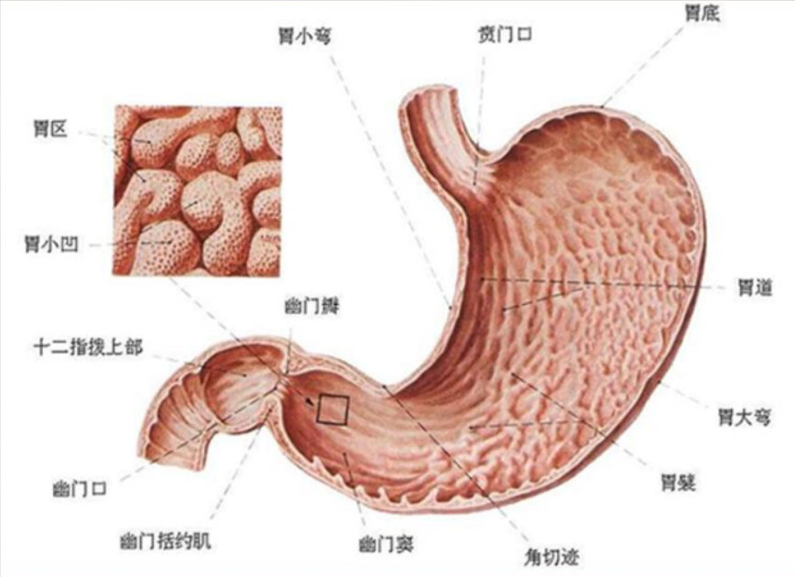

**考点三 临床表现**

(一)症状

1.上腹痛︰消化性溃疡的典型表现为慢性、周期性、节律性的上腹部疼痛。可为钝痛、灼痛、胀痛或剧痛，但也可仅饥饿样不适感、压迫感、堵胀感、烧灼感。典型者有轻度或中度剑突下持续性疼痛，可被制酸剂或进食缓解。

DU (十二指肠溃疡）︰患者约有2/3的疼痛呈节律性︰早餐后1~3小时开始出现上腹痛，如不服药或进食则要持续至午餐才缓解。餐后2~4小时又痛，也需进餐来缓解。约半数有午夜痛，患者常被痛醒。

GU（胃溃疡）︰也可出现规律性疼痛，但餐后出现较早，在餐后1/2~1小时出现，在下次餐前自行消失。午夜痛不如DU多见。部分病例进食后反而引起腹痛，在幽门管溃疡尤为明显。

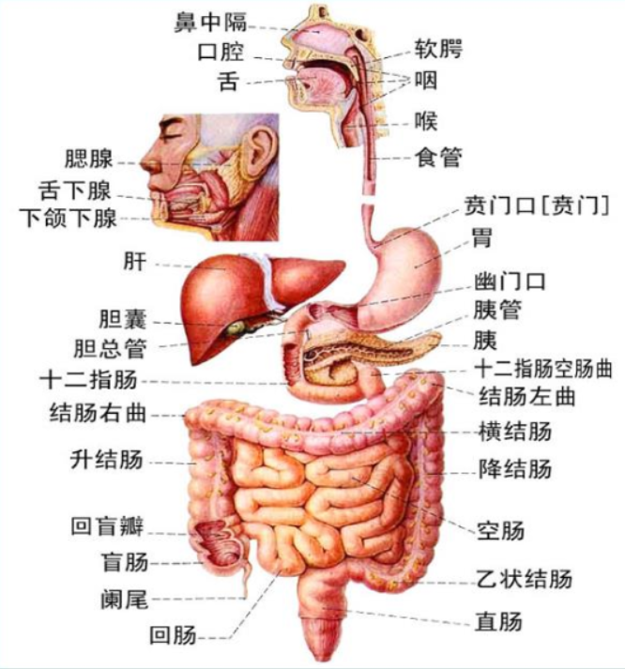

(三)特殊类型的消化性溃疡

1.无症状性溃疡:15%~20%消化性溃疡患者可无任何症状。以老年人为多见。2胃、十二指肠复合溃疡︰指胃和十二指肠同时发生的溃疡。

3.幽门管溃疡∶幽门管溃疡常缺乏典型溃疡的周期性和节律性疼痛，餐后上腹痛多见，对抗酸剂反应差，容易出现呕吐或幽门梗阻，穿孔或出血的并发症也较多。

4.十二指肠球后溃疡:约占DU的3%，溃疡多发生于十二指肠乳头的近端。球后溃疡多具有DU的临床特点，但夜间疼痛和背部放射痛更为多见，对药物治疗的反应较差，较易并发出血。内科治疗效果差。X线及胃镜检查易漏诊。

5.难治性溃疡︰真正难以愈合的消化性溃疡已极为少见。

6.巨大溃疡︰指直径超过2 cm的溃疡。

7.老年人消化性溃疡︰指年龄超过65岁的消化性溃疡患者，临床表现多不典型。.

**考点四 并发症**

1.出血∶是最常见的并发症。发生于20%~25%的患者。少量出血时大便隐血试验可呈阳性。较大血管受侵蚀时，发生大出血，患者可有呕血和排出柏油样便，甚至发生失血性休克。

⒉穿孔:约发生于5%的患者。急性穿孔时，大量胃肠内容物流入腹腔，可引起弥漫性腹膜炎;如果溃疡穿孔前已与周围器官粘连，则引起局限性腹膜炎。（肝浊音界缩小或鼓音，X线膈下游离气体)

3.幽门梗阻︰约发生于3%的患者。其发生除由瘢痕组织收缩所致外，也可因溃疡周围黏膜炎性水肿及幽门括约肌痉挛而引起。患者可出现反复呕吐，引起水、电解质及酸碱平衡紊乱。

4.癌变:主要见于长期胃溃疡病的患者。十二指肠溃疡一般不癌变。

**考点五 实验室检查及其他检查**

1.胃镜检查︰和黏膜活检可直接观察黏膜情况，确定病变的部位、大小、数目、表面状态、有无活动出血及其他合并疾病的存在，同时可以取活组织进行病理检查和Hp检测，是诊断消化性溃疡最有价值的检查方法。

( 1 )活动期:病灶多呈圆形或椭圆形，溃疡基底部覆有白色或黄白色厚苔，周围黏膜充血、水肿。

2.X线钡餐:X线钡餐检查有直接和间接两种征象。直接征象为龛影。3.Hp检测︰是消化性溃疡的常规检查。

4.粪便隐血试验︰主要用于确定溃疡有无活动及合并活动性出血，并可作为疗效判断的指标。粪便隐血试验呈阳性，提示溃疡活动。粪便隐血持续阳性者，应排除癌变的可能。

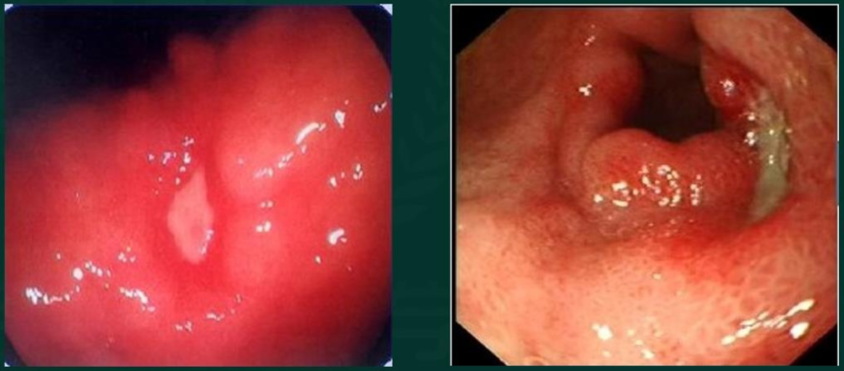

**考点八 治疗与预防**

(一)保守治疗

3.药物治疗∶DU的治疗重点在于根除Hp与抑制胃酸分泌，GU的治疗侧重于保护胃黏膜。

(1）根除幽门螺杆菌的治疗∶根除Hp可降低溃疡的复发率，使溃疡痊愈。根除Hp方案有∶①三联疗法:一种质子泵抑制剂（PPI)或一种胶体铋剂联合克拉霉素、阿莫西林、甲硝唑(或替硝唑）3种抗菌药物中的2种。②四联疗法∶以铋剂为主的三联疗法加一种PPI组成。疗程为7~14天。三联疗法根治失败后，停用甲硝唑，改用呋喃唑酮或改用PPI、铋剂联合2种抗生素的四联疗法。

( 2)抑制胃酸分泌︰常用拉唑、替丁类药物。

(3 )保护胃黏膜︰常用药物有硫糖铝、枸椽酸铋钾、米索前列醇等。

(三)外科手术

外科治疗的适应证∶①大量或反复出血，内科治疗无效者②急性穿孔③瘢痕性幽门梗阻④GU癌变或癌变不能除外者⑤内科治疗无效的顽固性溃疡。

病因:HP感染，胃酸增多-十二指肠溃疡

诊断∶①症状∶规律性疼痛︰胃(角小弯)—饭后痛、十二指肠（球)—空腹痛

②实验室︰首选/确诊--胃镜（活动期黄白苔)，龛影

特殊︰复合--胃+十二，幽门管—易梗阻，球后—出血、漏诊、效果差

并发︰出血-常见、穿孔-腹膜炎、X线膈下游离气、梗阻-呕吐、胃型、蠕动波

治疗︰根除HP（四联），瘢痕梗阻需手术

**第三节 胃癌**

**考点一 病因**

1.幽门螺杆菌感染︰胃癌的发生与Hp感染有一定的关系，WHO已将Hp列为致癌源。

2.地域环境及饮食生活因素。

3.癌前病变︰癌前状态包括∶①萎缩性胃炎（伴或不伴肠化及恶性贫血)。②腺瘤型息肉尤其直径>2cm者。③残胃∶毕Ⅱ式胃切除术后并发胆汁反流性残胃炎。④慢性胃溃疡。⑤胃黏膜巨大皱d症。

4.遗传和基因。

**考点二 病理**

1.部位:最多见于胃窦部，其次为贲门、胃体和胃底。⒉病理形态

(1）早期胃癌∶病变仅限于黏膜及黏膜下层。可分隆起性、平坦性和凹陷性三类。上述各型可并存。早期胃癌可向淋巴结转移。

( 2)进展期胃癌︰病变深度超过黏膜下层，已侵入肌层者称为中期，已侵入浆膜层或浆膜外组织者称为晚期。大体形态可分为隆起型、局限溃疡型、浸润溃疡型、弥漫浸润型。其中以局限溃疡型和浸润溃疡型多见。

3.组织学分类WHO根据胃癌的组织学分为腺癌、鳞腺癌、髓样癌、印戒细胞癌、鳞状细胞癌及未分化癌。

**胃癌分期**

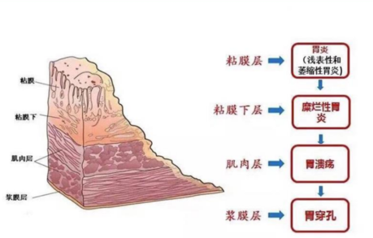

4.根据癌细胞分化程度分类:分为高分化癌、中分化癌及低分化癌。

5.转移方式

(1 )直接蔓延直接扩散至临近器官。

( 2)淋巴转移是最早最常见的转移，胃癌早期即可向左锁骨上淋巴结转移。

( 3)血行转移常转移至肝，其次转移至肺、骨骼、脑、卵巢等部位，为晚期转移方式。

(4）种植转移癌细胞由浆膜层脱落，种植于腹膜或盆腔及卵巢。

**考点三 临床表现**

1.症状

( 1)上腹部疼痛最常见症状。

（2）食欲减退:可为首发症状，晚期可厌肉食及腥味食物。

( 3)恶心呕吐∶胃窦癌引起幽门梗阻时可出现恶心呕吐。

(4 )呕血、黑便:中晚期胃癌隐血便常见。

( 5)全身症状可出现低热、疲乏、体重减轻、贫血等。

⒉.体征︰一般胃癌皆无明显体征，少数患者有以下情况，对诊断有意义∶

(1 )上腹部压痛︰部分患者上腹部偏右，有轻度压痛。

(2)腹部肿块∶于上腹部相当胃区的任何部位都可扪及肿块。

**考点四 实验室检查及其他检查**

1.血液检查:呈低色素性贫血，血沉增快，血清癌胚抗原（CEA)阳性。

⒉.粪便隐血试验∶常持续阳性。因其检测方便，可将此作为胃癌筛查的首选方法。3.X线钡餐:检查采用气钡双重造影或多角度摄影能提高阳性率。X线征象有充盈缺损、癌性龛形、皮革胃及胃潴留等表现。但对早期胃癌诊断率低，胃底癌也易漏诊。

4.胃镜检查︰胃镜检查是胃癌的首选检查，是诊断早期胃癌最重要的手段，常与X线检查互补，可直接进行观察、摄影，并能在直视下冲洗、尼龙刷摩擦或活检，进行细胞学检查，可明显提高早期胃癌的诊断率。

5.超声内镜检查:超声内镜具有超声波与内镜的双重功能，还可发现腔外生长的肿瘤，了解有无周围转移。

**考点七 治疗**

1. 手术治疗︰是目前唯一有可能根治胃癌的手段。

⒉ 化疗∶单独应用或术后辅助治疗。

1. 放射治疗︰较少应用，因肿瘤对放射线的敏感性较低。

4.其他︰免疫治疗、基因治疗等。

病因:HP感染

诊断:①症状︰持续性疼痛、出血，体重减轻②体征:肿块

③实验室∶首选/确诊-胃镜活检，筛查-粪便隐血试验，X线钡餐-充盈缺损

转移∶早常-淋巴-左锁骨;血-肝 分型:浸润/局限溃疡型多见

分期:早期---黏膜、黏膜下;中期（进展期)---肌层、浆膜;晚期---转移

治疗∶切

**第四节 溃疡性结肠炎**

**考点一 病因与发病机制**

1. 病因∶免疫因素、遗传因素、感染因素、精神神经因素等，尚未完全明确。

⒉.发病机制:遗传易感者通过环境、外源因素使肠黏膜损伤，致敏肠道淋巴组织，导致免疫调节和反馈失常，形成自身免疫反应而出现慢性、持续的炎症反应。参与此反应的细胞有巨噬细胞、肥大细胞、中性粒细胞、T和B淋巴细胞及NK细胞等;参与反应的细胞因子和炎性介质有v干扰素、白细胞介素、肿瘤坏死因子、血小板激活因子、前列腺素样物质、白三烯、血栓素、组织胺、5-羟色胺、神经多肽、血管活性肽、P物质、氧自由基等。

**考点二 病理**

1.溃疡性结肠炎的好发部位∶直肠乙状结肠。可以扩展至降结肠、横结肠，偶见涉及回肠末端，称为“倒灌性回肠炎”。

⒉.溃疡性结肠炎是呈连续性、弥漫性分布。

3.病变一般限于黏膜和黏膜下层，穿孔、肠瘘少见，所以溃疡性结肠炎瘘管很少见。病理改变以溃疡糜烂为主，具有弥散性、浅表性、连续性的特点。

**消化系统示意图**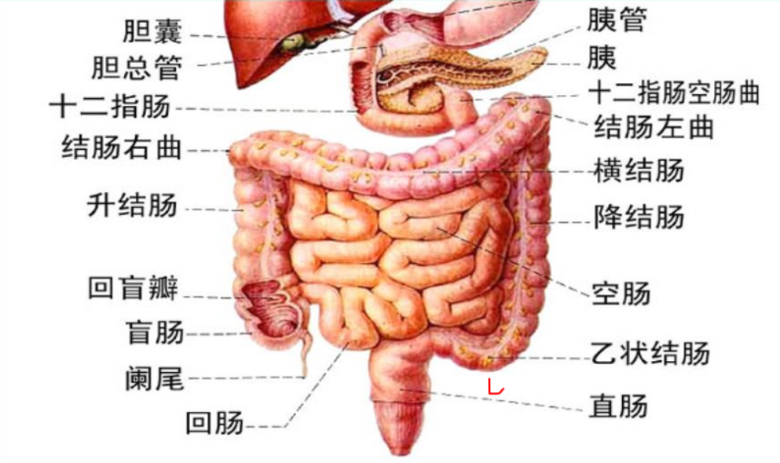

**考点三 临床表现**

1.腹泻︰为最主要的症状。主要是黏液脓血便，它是本病活动期的重要表现。便质多数呈粥状，如果鲜血附于粪便表面，说明病变在直肠;如果血混于粪便中，说明病变在直肠以上。

⒉腹痛︰腹痛→便意→便后缓解。若并发中毒性结肠扩张或炎症波及腹膜都可呈持续性剧烈腹痛。

3.体征︰若有腹肌紧张、反跳痛、肠鸣音减弱等腹膜刺激征的表现，说明是并发了中毒性结肠扩张、肠穿孔等并发症。

4.全身表现:可有低热，如果出现高热多提示有合并症或见于急性暴发型。

5.肠外表现︰和克罗恩病一样，可有外周关节炎、结节性红斑、坏疽性脓皮病、巩膜外层炎、前葡萄膜炎、口腔复发性溃疡等。

**考点四 实验室检查及其他检查**

1.血液检查:血沉加快和C反应蛋白增高是活动期的标志。严重者出现电解质紊乱，尤以低血钾最明显。

⒉.粪便检查∶粪便常规检查肉眼观常有黏液脓血，需至少连续3次进行粪便检查。

3.结肠镜检查︰该检查是本病诊断与鉴别诊断的最重要手段之一。

4.X线检查:①黏膜粗乱或颗粒样改变;②多发性浅溃疡见小龛影，亦可有炎症性息肉而表现为多个小的圆形或卵圆形充盈缺损;③肠管缩短，结肠袋消失，肠壁变硬，可呈铅管状。

**考点五 诊断与鉴别诊断**

根据慢性腹痛，腹泻、黏液脓血便，反复粪便检查无病原体，应考虑此病，进一步应做X线钡剂灌肠和结肠镜检以助确诊。

**考点六 病情评估**

1.临床分型∶①初发型∶指无既往史的首次发作。②慢性复发型:临床上最多见，发作期与缓解期交替。③慢性持续型∶症状持续，间以症状加重的急性发作。④急性暴发型:少见，急性起病，病情严重，全身毒血症状明显，可伴中毒性巨结肠、肠穿孔、毒血症等并发症。上述各型可相互转化。

⒉.临床分期:分为活动期和缓解期。

3.临床严重程度分级:①轻度:腹泻每日少于4次，便血轻或无，无发热、脉速，贫血无或轻，血沉正常。②中度︰介于轻度与重度之间。③重度︰腹泻每日大于6次，并有明显黏液脓血便，体温超过37.5°℃，脉搏超过90次/分，血红蛋白低于100g/L，血沉超过30mm/h。

**考点七 治疗与预防**

主要采用内科治疗，目的是缓解活动性炎症，缓解症状，减少复发，防治并发症。

1.一般治疗∶强调休息、饮食及营养。

⒉.药物治疗

(1 )氨基水杨酸制剂︰常用柳氮磺吡啶(SASP)，适用于轻、中型患者及重型经糖皮质激素治疗病情缓解者，病情缓解后改为维持量维持治疗，服用SASP的同时应补充叶酸。

(2）糖皮质激素∶药理作用为非特异性抗炎和抑制免疫反应，对急性发作期疗效好。适用于重型或暴发型，以及柳氮磺吡啶治疗无效的轻型、中型患者，常用泼尼松口服，病情控制后逐渐减量维持至停药。亦可用于灌肠。

(3)免疫抑制剂:上述两类药物治疗无效者可试用环孢素。

病因∶免疫因素

诊断︰病位乙状结肠及直肠(偶有倒灌性回肠炎)

①症状∶腹泻为主--黏液脓血便，疼痛-便意-便后缓解﹔肠外关节炎、结节红斑、缓解期无黏液脓血便及腹痛

②实验室∶结肠镜;低血钾

治疗∶首选柳氮磺胺吡啶、糖皮质激素

补充︰分度-中度4-6次腹泻;慢性复发型多见

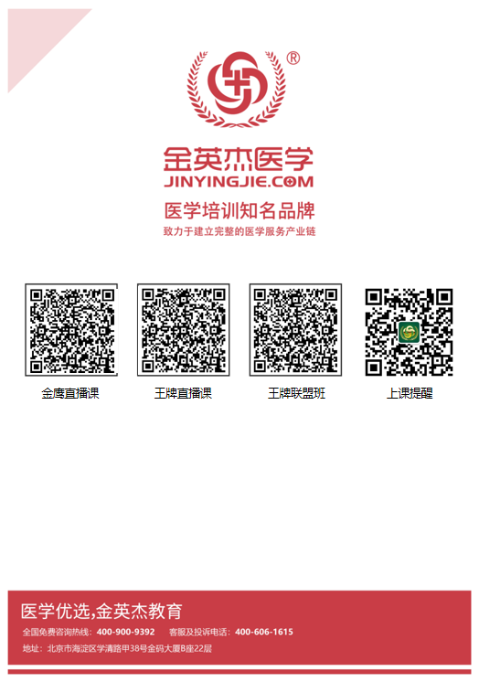   

**中医金鹰**  **中医王牌重读** **中医王牌退费**  **课表公众号**



**中西医金鹰 中西医王牌重读 中西医王牌退费**